**新 书 推 荐**

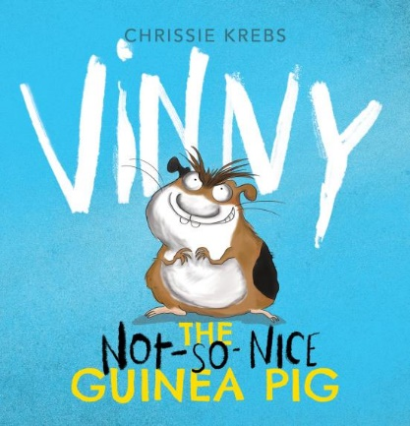**中文书名：《不太乖的豚鼠维尼》**

**英文书名：Vinny the (Not-so-nice) Guinea Pig**

**作 者：Chrissie Krebs**

**出 版 社：Scholastic Australia**

**代理公司：ANA**

**页 数：24页**

**出版时间：2025年2月**

**代理地区：中国大陆、台湾**

**审读资料：电子稿**

**类 型：儿童故事绘本**

**内容简介：**

来认识维尼（Vinny）。它是一只不太友善的豚鼠，还偷小宝宝的食物，已经不止偷了两次了。你不能教它任何把戏，它对你的命令置若罔闻。他讨厌你抱他，所以他会对着你的手放屁。

有一天，维尼不小心去了趟学校，结果闹翻了天！

**本书卖点：**

·与一只非常淘气的天竺鼠一起经历了一场热闹、有趣的冒险。

·精彩的童谣，读者一定会喜欢大声朗读。

·狂野、不羁的插图，就像维尼和他引起的混乱一样。

·由曾获多项大奖的*Rodney Loses It*（2017）的插画家克里西·克雷布斯（Chrissie Krebs）创作并绘制插图，该书荣获2018年CBCA年度幼儿童书奖。

**作者简介：**

**克里西·克雷布斯（Chrissie Krebs）**是一位屡获殊荣的插画家，并创作了大量童书。她非常不喜欢三明治，如果你给她一个三明治，她会非常反感。她与丈夫和一群猫住在墨尔本。她从来没有养过天竺鼠，听说不是所有的天竺鼠都很淘气，但还需要进一步的证明。

**内页插图：**

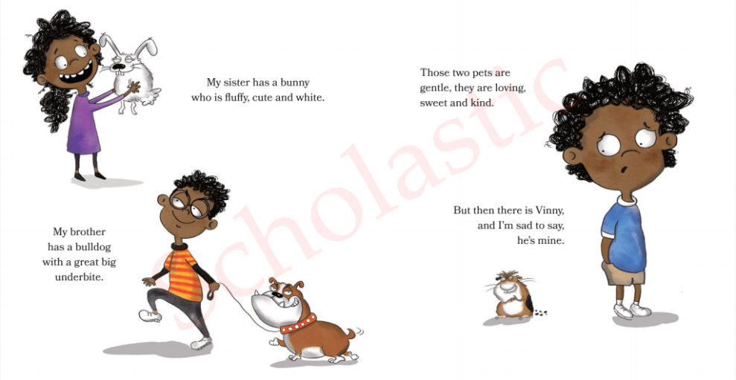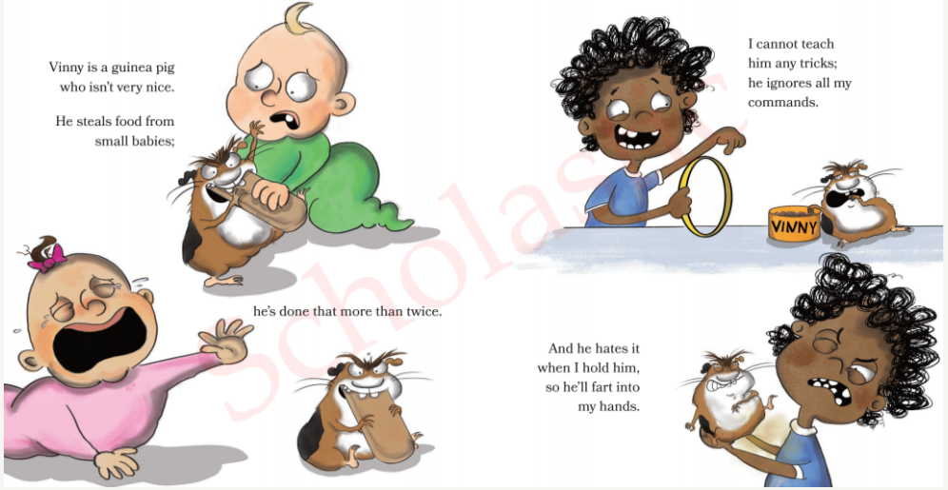

**感谢您的阅读！**

**请将反馈信息发至：版权负责人**

**Email**：[Rights@nurnberg.com.cn](mailto:Rights@nurnberg.com.cn)

安德鲁·纳伯格联合国际有限公司北京代表处

北京市海淀区中关村大街甲59号中国人民大学文化大厦1705室, 邮编：100872

电话：010-82504106, 传真：010-82504200

公司网址：[http://www.nurnberg.com.cn](http://www.nurnberg.com.cn/)

书目下载：<http://www.nurnberg.com.cn/booklist_zh/list.aspx>

书讯浏览：<http://www.nurnberg.com.cn/book/book.aspx>

视频推荐：<http://www.nurnberg.com.cn/video/video.aspx>

豆瓣小站：<http://site.douban.com/110577/>

新浪微博：[安德鲁纳伯格公司的微博_微博 (weibo.com)](https://weibo.com/1877653117/profile?topnav=1&wvr=6)

微信订阅号：ANABJ2002

